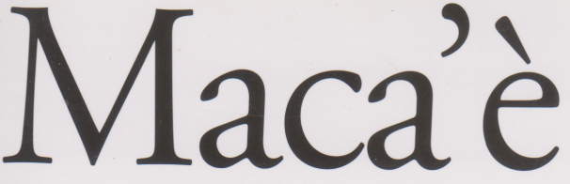

UN PO’ DI ... PREISTORIA

in ... bianco e nero

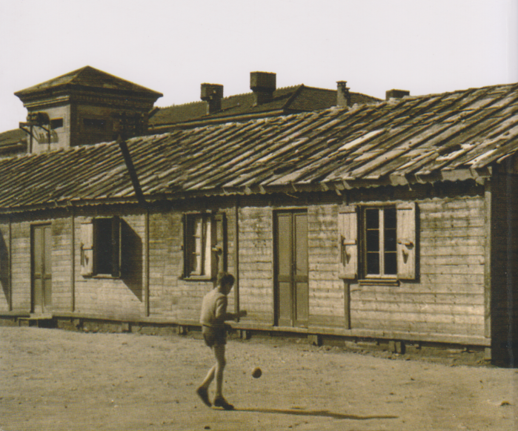

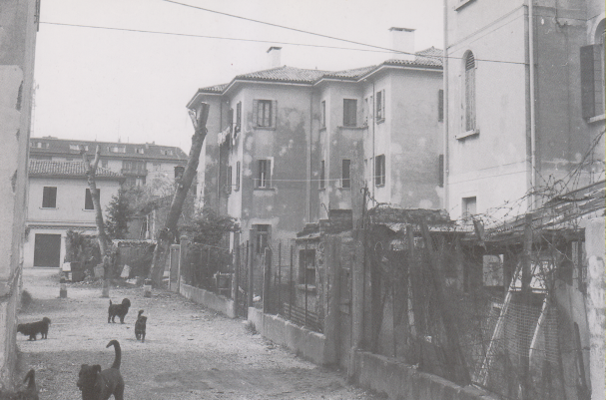

1979, Tra Via Fornace e Via Squero

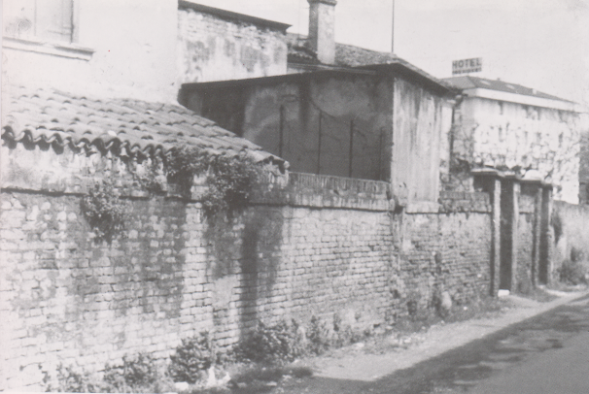

1979, Via Mestrina verso Via Pepe

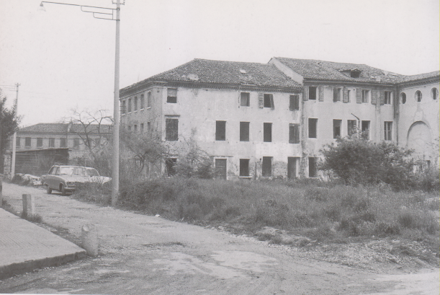

1979, Via Giotto

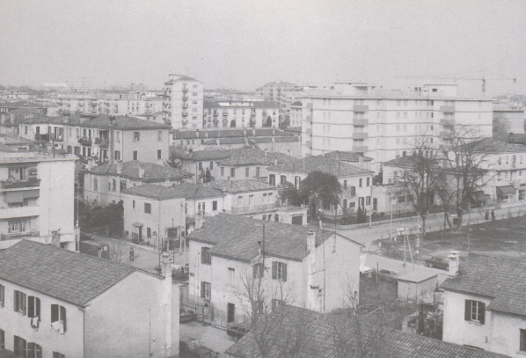

1979, Via Andrea Costa e Via Turati

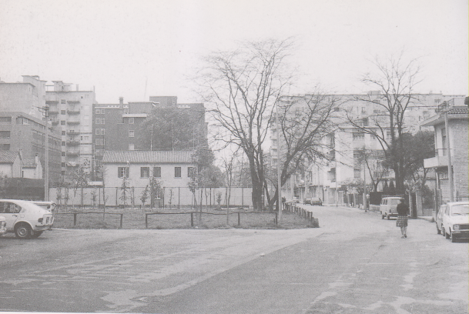

1979, Via Andrea Costa

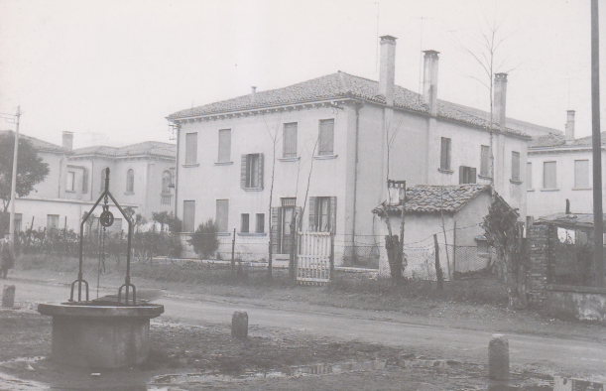

1959, Via Andrea Costa

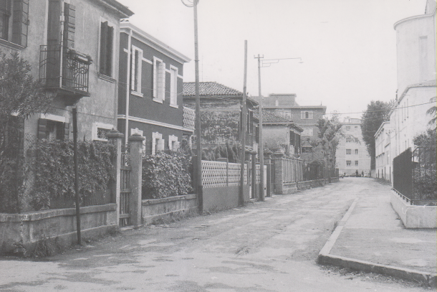

1979, Via Altobello

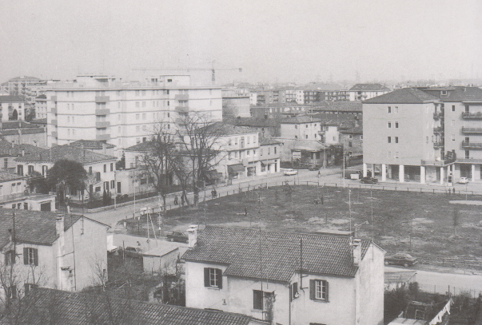

1979

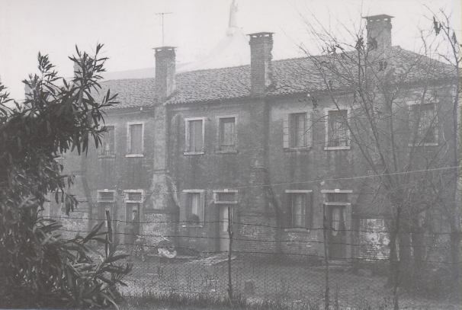

1959, Via Andrea Costa, attualmente Piazzale Madonna Pellegrina

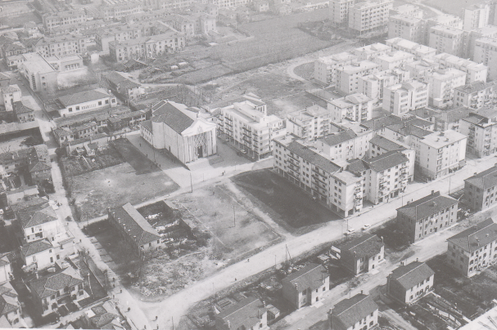

1960, Parrocchia Cuore Immacolato di Maria

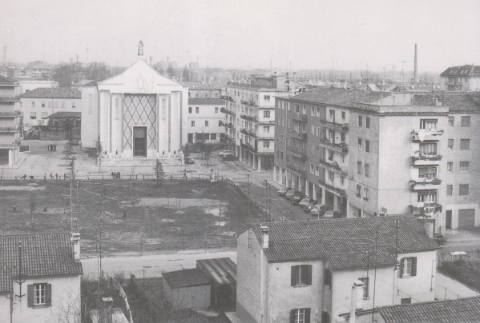

Piazza Madonna Pellegrina

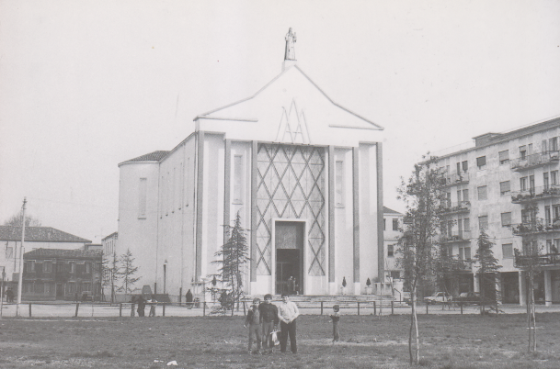

Gennaio 1979

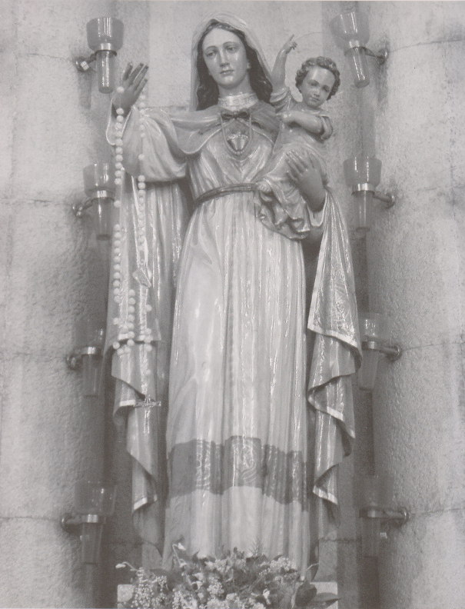

La Pellegrina